29. Oktober 2012 | Von Sören Sponick

Ein Drecksack zum Gernhaben
Comedy – Holger Müller alias „Ausbilder Schmidt“ unternimmt in Biebesheim Angriff auf Lachmuskeln der Besucher
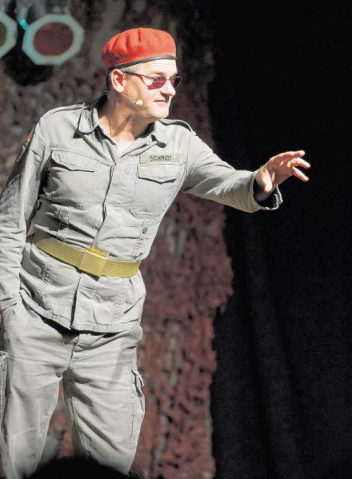
| | „Ausbilder Schmidt“ gastierte am Samstagabend in der Biebesheimer Kulturhalle. Rund 200 Fans wollten den Auftritt von Holger Müller mit „Happy Birthday, du Lusche“ sehen. Foto: Robert Heiler
BIEBESHEIM.
„Morgen ihr Luschen“, schallt es zur Begrüßung laut und weithin vernehmbar durch das weite Rund. Als Antwort ertönt ein vielstimmiges „Morgen Chef“, und unter stürmischem Applaus betritt Holger Müller alias „Ausbilder Schmidt“ die Bühne. Seit gut einem Jahr ist der Entertainer mit seinem Programm „Happy Birthday, du Lusche“ auf Deutschlands Bühnen unterwegs und machte am Samstag in der Biebesheimer Kulturhalle Station.
Müller, der seit mehr als zehn Jahren den Ausbilder Schmidt verkörpert, nennt „Happy Birthday, du Lusche“ ein Jubiläumsprogramm. Anstatt nun aber in einem „Best Of“ die beliebtesten Nummern der vergangenen zehn Jahre noch einmal aufzuwärmen, wählte er für seine aktuelle Bühneshow eine andere Taktik. So hätte das Programm auch „Tagebuch eines Ausbilders“ heißen können, ließ Schmidt darin doch die vergangenen zehn Jahre Revue passieren. „Die bösesten und auch die netteste Nummer“ wollte der Entertainer seinem Publikum an diesem Abend präsentieren.
Ausgangspunkt der Rundreise durch die Erinnerungen des Entertainers war das Jahr 2011, das für ihn ein sehr trauriges Jahr gewesen sei, wie Schmidt bekannte. Die Wehrpflicht ausgesetzt, die Bundeswehr in eine Freiwilligenarmee umgewandelt – die Welt des Ausbilders stand Kopf. „Freiwilligenarmee, das klingt ja wie freiwillige Feuerwehr“, beklagte er sich. Keine faulen, langhaarigen Zivis und überhaupt keine gescheiten Rekruten mehr, der Ausbilder zeigte sich am Boden zerstört. Als man ihm aber die Ausbildung der neuen Bundeswehrrekruten angeboten habe, habe er keine Sekunde gezögert.
So gerieten die kommenden zwei Stunden zu einer amüsanten Melange aus markigen Sprüchen, politischer Unkorrektheit und Stand-Up-Comedy, worin sich die Vielseitigkeit und Wandelbarkeit des Ausbilders zeigte. Mit den Rekruten Maffay und Grönemeyer sei er dabei noch verhältnismäßig gut zurechtgekommen, plauderte Schmidt aus dem Nähkästchen.
Der Rekrut Kinski allerdings habe selbst ihn vor größere Probleme gestellt, bekannte der Ausbilder. Der starre, fast schon irre wirkende Blick des Schauspielers, den er anschließend mehr als überzeugend imitierte, habe selbst bei ihm als Ausbilder für den Bruchteil einer Sekunde ein bislang unbekanntes Gefühl aufkommen lassen. Zeigen die Parodien bei manchen Comedians mitunter einen Hang zur Überspitzung, wodurch die Parodierten teilweise der Lächerlichkeit preisgegeben werden, gelang es Müller, die Balance famos zu halten.
Ohnehin bestand die große Leistung Holger Müllers darin, seinem machohaften Auftreten, das er mit kernigen und sich teils hart an der Grenze des guten Geschmacks bewegenden Sprüchen paarte, dennoch stets einen „netten“ Unterton zu verleihen. Anders formuliert: Man muss diesen sympathischen Drecksack einfach gern haben. Ohnehin wurde jeder Sketch – und war er noch so „böse“ (neben „Lusche“ eines der Lieblingswörter des Ausbilders) – stets vom strahlenden Lächeln Schmidts konterkariert, durch das er mancher Nummer die Spitze nahm.

